**常州工业职业技术学院物资采购询价单**

**标书编号：CZGYX20210830号**

我院就施划道路标线项目进行询价采购，具体清单及要求如下：（最高限价28690.00元）

## **一、资格要求：**

## 1.满足《中华人民共和国政府采购法》第二十二条规定；

## 2.落实政府采购政策需满足的资格要求：无；

## 3.本项目的特定资格要求：

## （1）单位负责人为同一人或者存在直接控股、管理关系的不同供应商，不得参加同一合同项下的采购活动；

## （2）未被“信用中国”网站（www.creditchina.gov.cn）或“中国政府采购网”网站（www.ccgp.gov.cn）列入失信被执行人、重大税收违法案件当事人名单、政府采购严重失信行为记录名单；

**二、具体要求及工程量清单：**

**一）、工程量清单**

|  |  |  |  |  |
| --- | --- | --- | --- | --- |
| **序号** | **名称** | **规格** | **数量** | **单位** |
| 1 | 车位 | 2.5*6 | 58 | 个 |
| 2 | 标线 | 宽15cm | 950 | 米 |
| 3 | 停止线 | 宽40cm | 78 | 米 |
| 4 | 箭头 | 6米长 | 6 | 个 |
| 5 | 菱形口 | 1*1 | 16 | 个 |
| 6 | 减速带 | 5cm | 160 | 米 |
| 7 | 导流线 |  | 2 | 组 |

二）、招标控制价相关内容：

1、招标控制总价，总价包干，所有单价已包含人工费、材料费、措施费，保险费、税金等。

2、本工程质量要求：材料检测合格，竣工验收合格，同时满足采购人需求。

3、最高限价为：28690.00元

4、工程质保期：自验收合格之日起至少1年质保。

5、付款方式：本项目无预付款，项目竣工验收合格后支付中标工程款的97%，余款3%（质保金）自竣工验收合格之日至保修期满后结清（无息）

本项目不接受联合体。

三）、道路标线施工图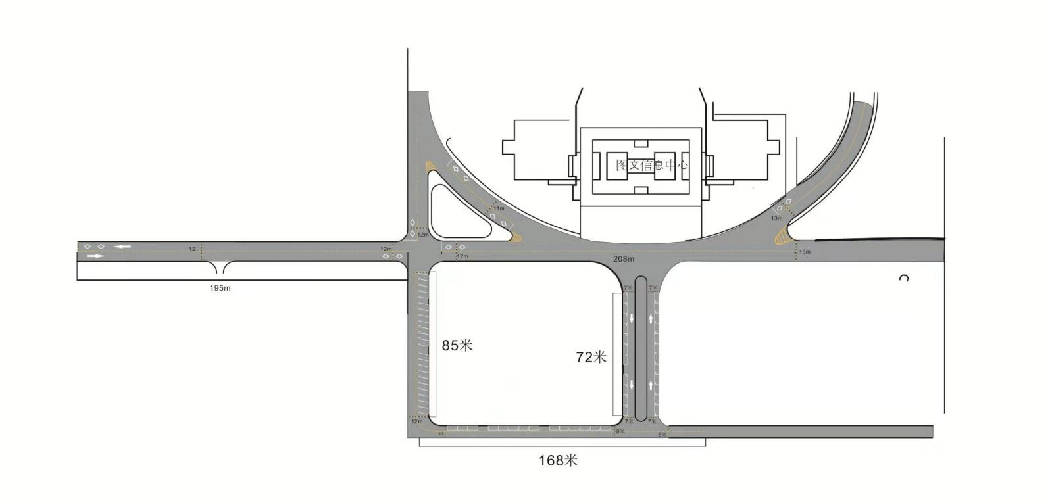

**二、报价单**

|  |  |  |  |  |  |  |  |  |  |
| --- | --- | --- | --- | --- | --- | --- | --- | --- | --- |
| **序号** | **名称** | **规格** | **数量** | **单位** | **单价** | **总价** | **质保期** | **完工期** | **故障/服务响应时间** |
| 1 | 车位 | 2.5*6 | 58 | 个 |  |  | 月 | 天 | 小时 |
| 2 | 标线 | 宽15cm | 950 | 米 |  |  |
| 3 | 停止线 | 宽40cm | 78 | 米 |  |  |
| 4 | 箭头 | 6米长 | 6 | 个 |  |  |
| 5 | 菱形口 | 1*1 | 16 | 个 |  |  |
| 6 | 减速带 | 5cm | 160 | 米 |  |  |
| 7 | 导流线 |  | 2 | 组 |  |  |
| 投标总价报价（元）： （大写： ） | | | | | | |

**供应商单位名称（盖印）： 联系人： 联系电话：**

说明：

1、供应商报价时必须包含相应货物或者服务的供货、包装、运输、保险、安装调试管理、劳务、培训、办公设备、设备、工具、耗材、运送工具及耗材、利润、风险、税金及政策性文件规定等各项应有费用，以及为完成该项货物或者服务项目所涉及到的一切相关费用。本项目最高限价为28690.00元，**报价高于最高限价作为无效响应处理**。

2、请在报价单中填写响应采购人货物报价等内容，打印后盖上单位公章。

3、**附上单位资质证明材料复印件（包括营业执照、组织机构代码证、税务登记证或三证合一），复印件加盖单位公章。**

4、本询价单一式三份，盖印，密封。

5、请于2021年9月6日16:00（北京时间）前将询价报告送至常州工业职业技术学院国有资产管理处（图文楼1008室）。联系人：王老师 电话：0519-86335166。

6、成交原则：在符合采购需求、质量和服务相等且报价未超过采购预算的前提下，以提出最低报价的响应单位为成交供应商。若最低报价相同，则依次按技术指标高优先、质量保证期长优先、完工期期短优先、故障服务响应时间短优先的顺序排列选择成交供应商。

7、若对采购内容有异议，请在三天内以书面形式向采购单位审计处反映。联系电话：0519-86335201。

8、送货地点：常州工业职业技术学院内。